**Seminar 1**

<https://github.com/juergen-hollfelder/seminar1>

Folge dem README.md

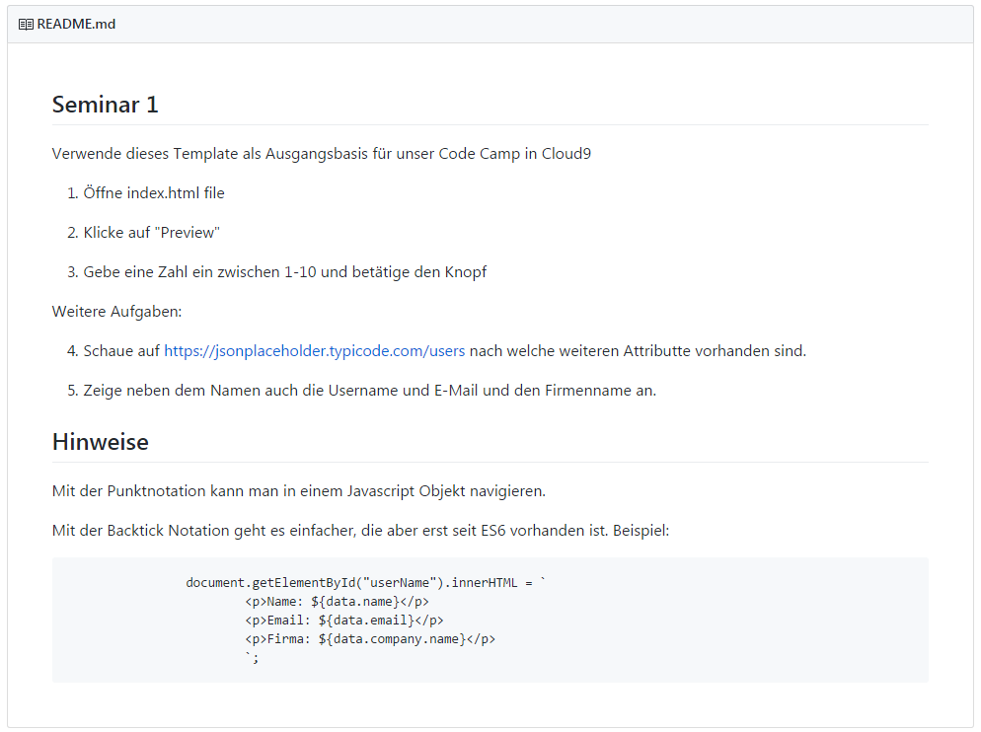

Eröffnen einer Cloud9 Instanz:

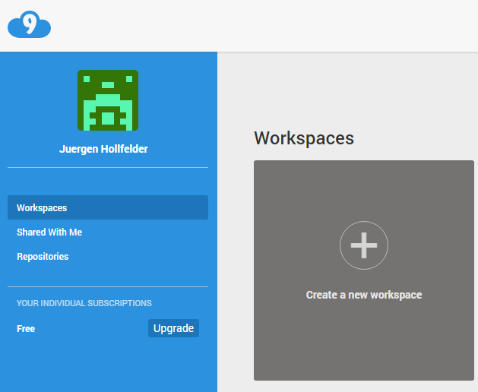

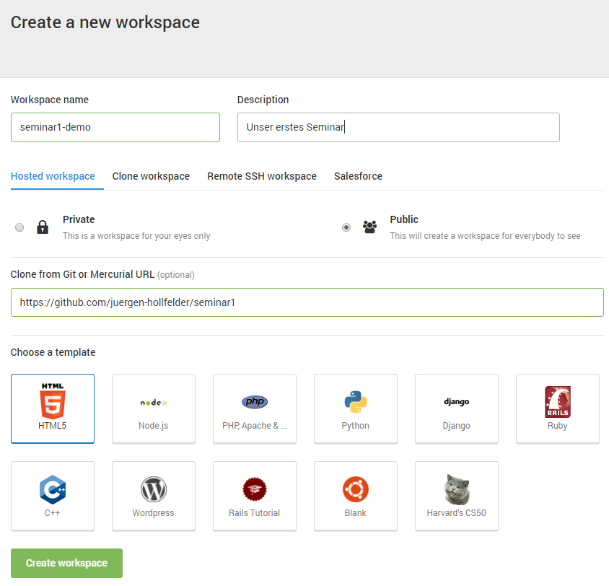

Nach „Thanks to Ada Lovelace“ und anderen Meldungen ….

… sind wir dann in der Cloud mit unserem Projekt:

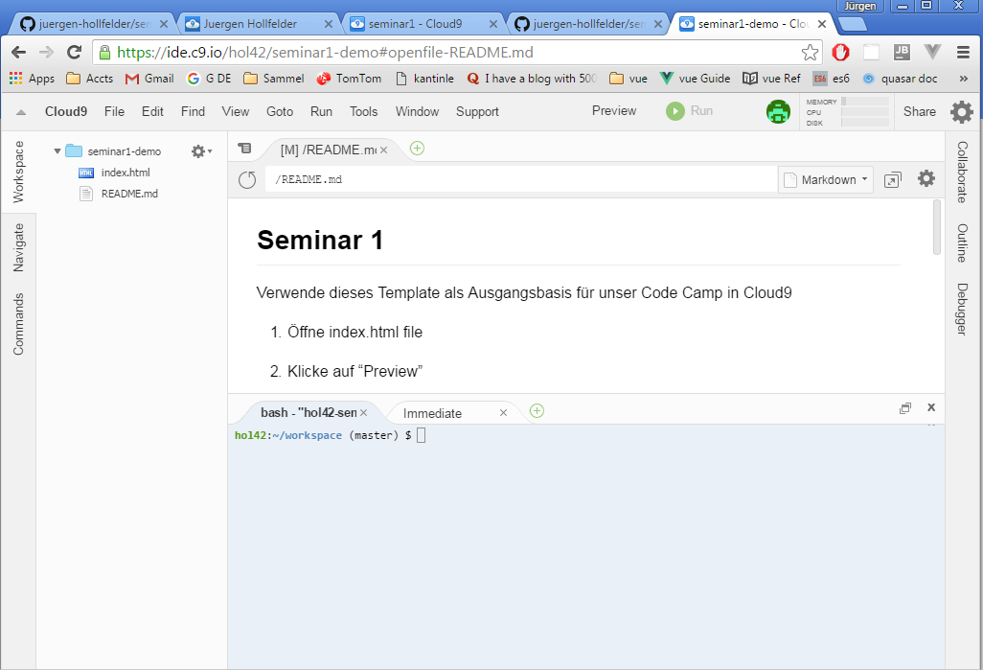

Doppelklick auf index.html und dann auf Run

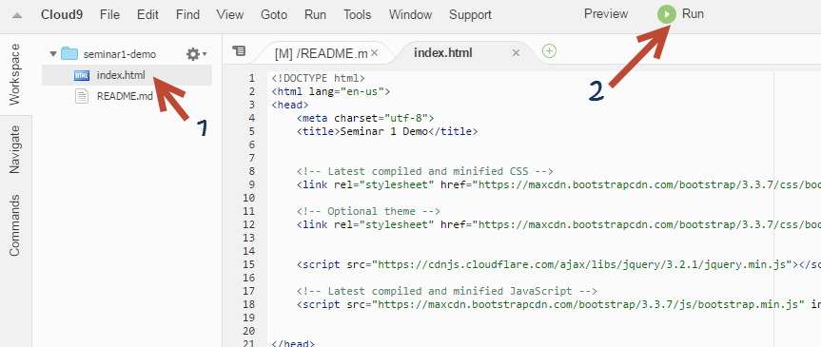

Ein Apache Server wird gestartet:

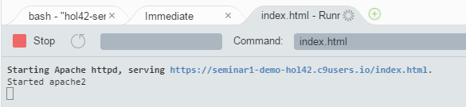

<https://seminar1-demo-hol42.c9users.io/index.html>

Irgendwo auf der Welt kann man es dann ausführen:

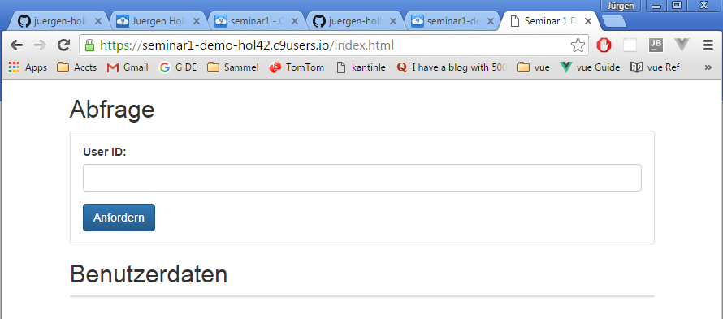

Etwas eingeben und „Anfordern“ klicken. Schon kommt etwas.

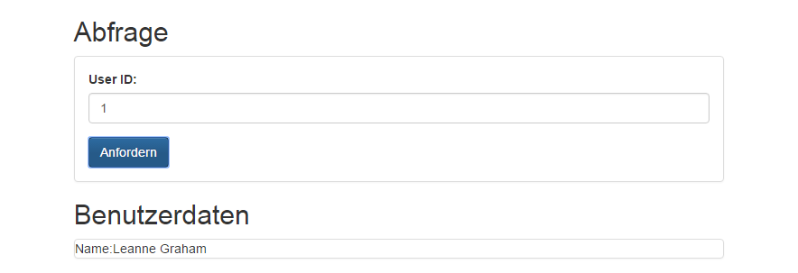

Hintergrund dazu. Es handelt sich um JSON files die man bei freundlicherweise bei „jsonplaceholder.typicode.com“ abfragen kann.

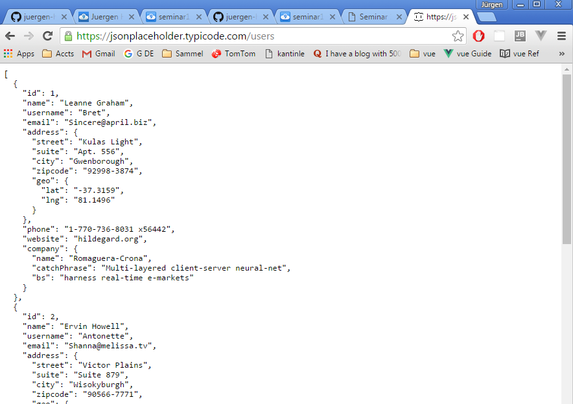

Das ist eine Web API mit der man mittels URL auch einen einzelnen User bekommt:

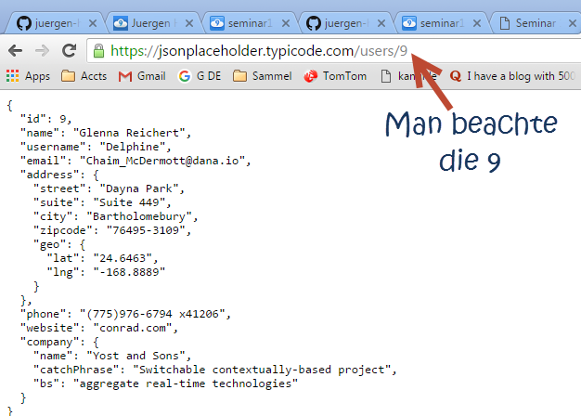

Wie genau geht das?

Also zuerst mal kurz was da im „Head“ des HTML Files liegt:

Bootstrap per Cut & Paste direkt aus <http://getbootstrap.com/getting-started/>

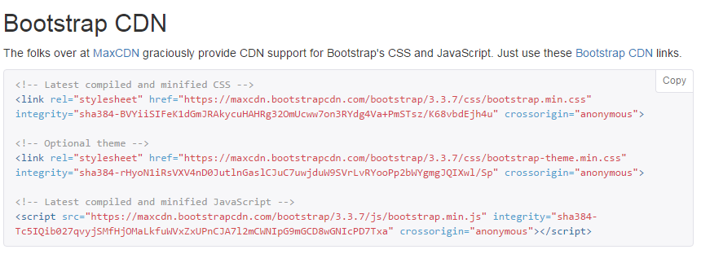

Was ist ein CDN? Content Delivery Network. Vorteil wenn man es daher holt ist, dass der Browser es cached und falls man auf irgend einer anderen Seite schon einmal darauf zugegriffen hat (eine andere Internetseite), wird der Zugriff nicht wieder wiederholt.

JQuery ist auch eine Library die teilweise von Bootstrap benutzt wird, die wir aber in unserem Beispiel auch benutzen.

<script src="https://cdnjs.cloudflare.com/ajax/libs/jquery/3.2.1/jquery.min.js"></script>

Minified, heisst es ist nicht wirklich lesbar. Jquery könnte man auch woanders herbekommen.

<https://code.jquery.com/>

Jetzt mal den HTML Teil anschauen

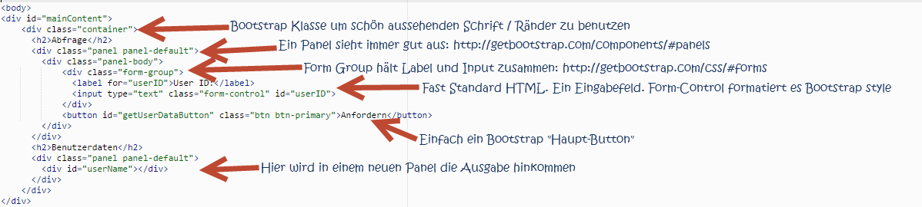

Bootstrap verwendet viele Divs und sonst ein paar Standard HTML Elemente und formatiert die auf eine Weise, dass die Seite gleich viel besser aussieht. Ausserdem ist von Haus aus alles „Responsive“. D.h. Elemente werden untereinander gestellt, wenn es ein kleines Display wie auf einem Handy ist. Mit „Responsive“ setzt man „Mobile und Table“ fähig gleich.

Jetzt der Javascript Teil:

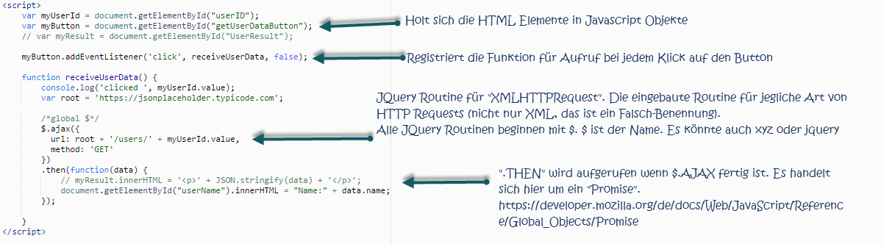

Es ist interessant zu beobachten was im Hintergrund passiert. Dazu mal die Entwicklertools aufrufen:

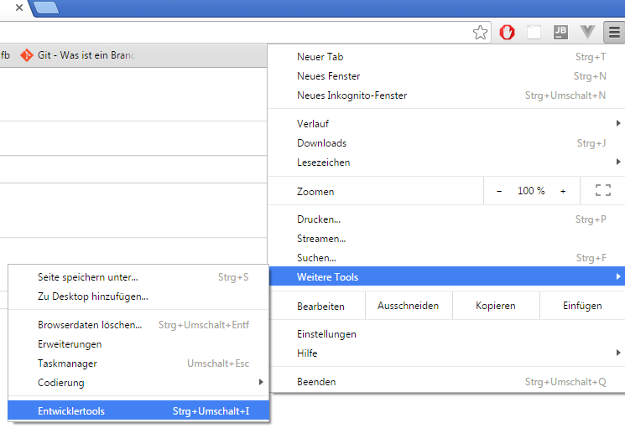

Bei Elemente schauen. Es lässt sich gut beobachten wie das Div „userName“ sich verändert wenn man einen anderen User „anfordert“.

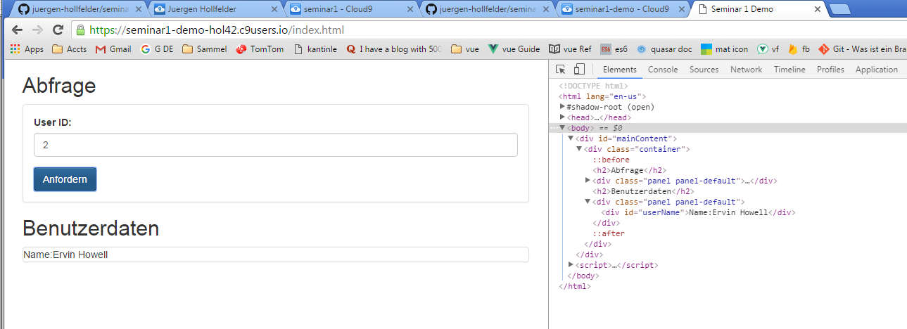

Es lassen sich auf Breakpoint setzten

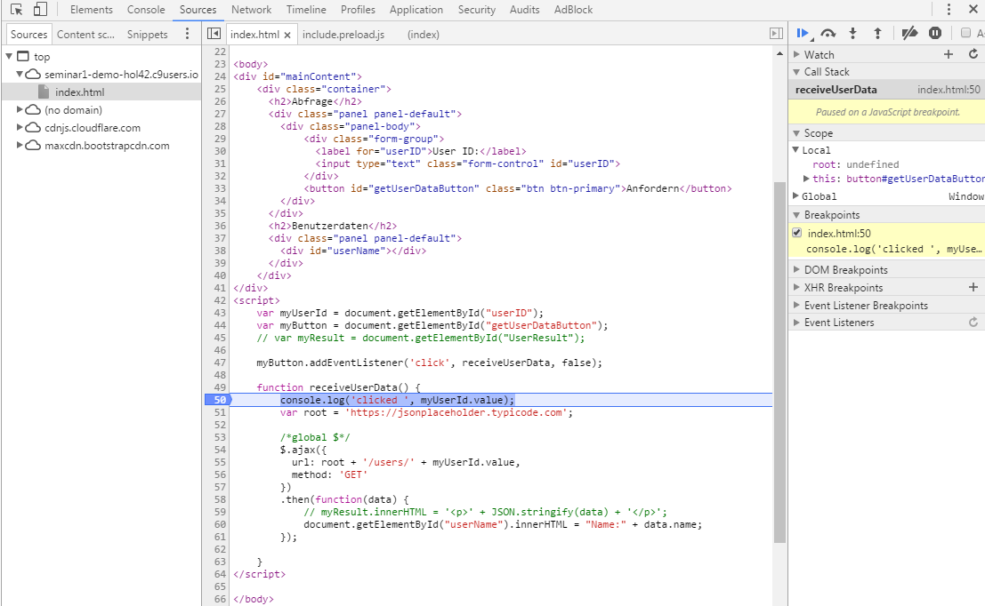

In der Console lässt sich der Debug Output sehen oder man kann Ad-Hoc was ausprobieren.

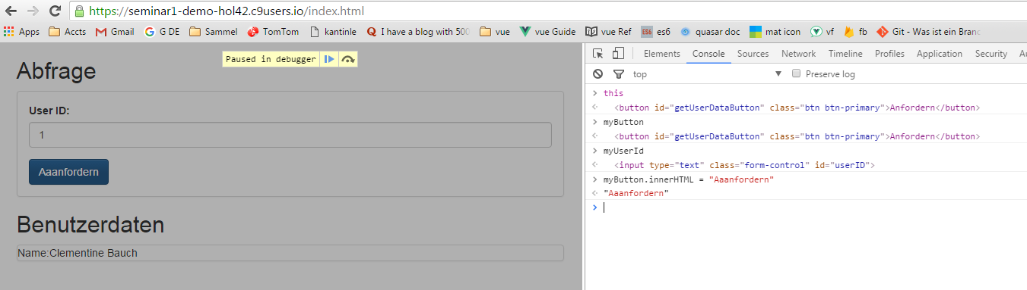

Jetzt etwas verändern an der index.html. Z.B. um gleich mehrere Daten auszugeben

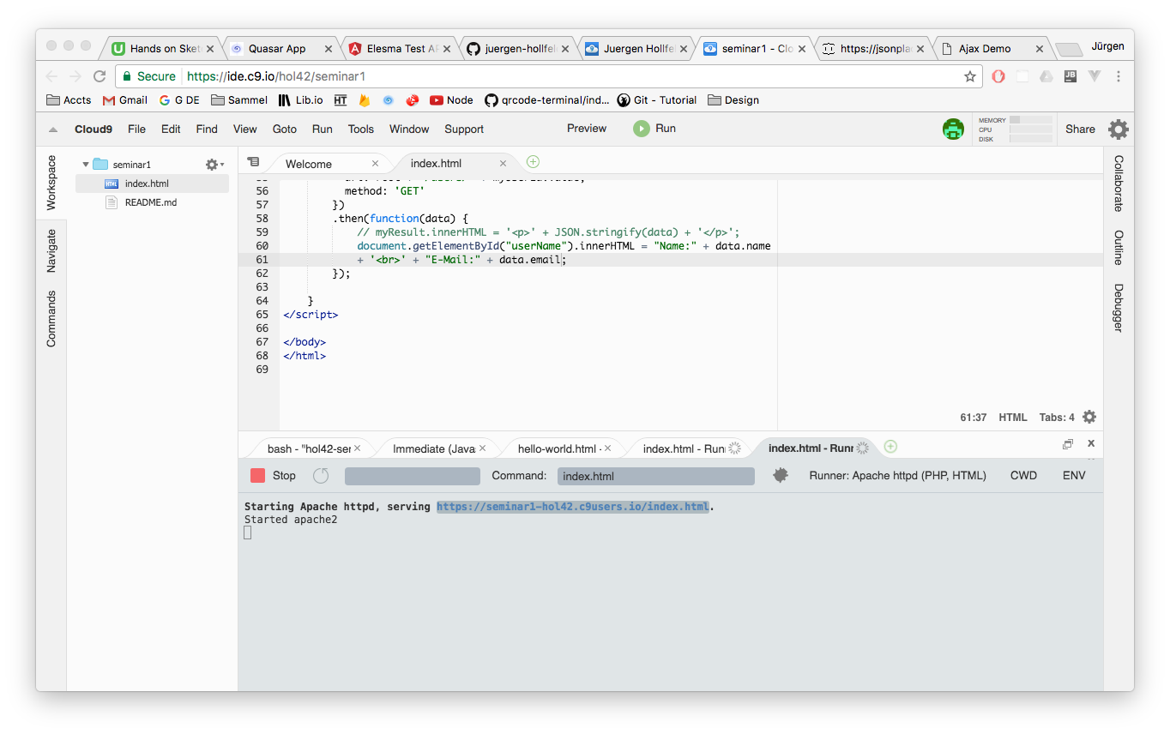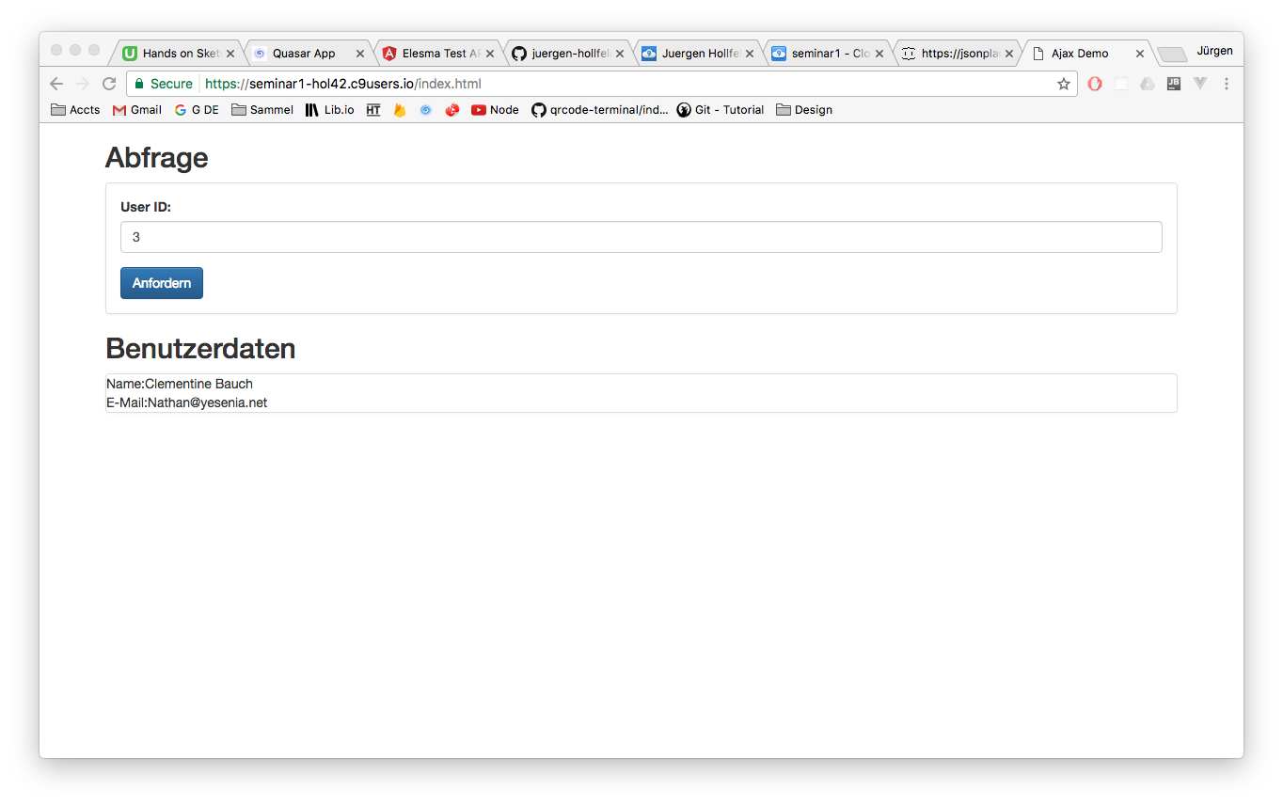

Oder eben etwas eleganter mit Backtick Syntax der neuesten Version Javascript:

